Vernetzungstreffen am 13. Oktober 2018 in Kassel
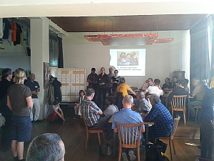
Heute sind wir zeitig aufgestanden und zum 4. bundesweiten Vernetzungstreffen der Reparaturinitiativen nach Kassel gefahren. Im dortigen Sandershaus kamen wir mit Organisatoren anderer RepairCafés sowie mit Vertretern von Projekten, Institutionen und Organisationen rund um die Reparatur zusammen und tauschten unsere Erfahrungen aus. Die Teilnehmer konnten dabei aus einer Vielzahl an Vorträgen und Workshops zu verschiedenen Themenkomplexen wählen, die über den Tag verteilt und mitunter auch mehrmals stattfanden - ein tolles Konzept, denn so wurde allen etwas geboten und konnte sich jeder die Themen heraussuchen, die einen am brennendsten interessieren.
Nach der Begrüßung informierten wir uns in einem Vortrag von Jasper Fleischhauer zunächst darüber, wie Reparaturinitiativen mithilfe der Plattform iFixit ihr Wissen dokumentieren und mit Anderen austauschen können. Das Erstellen und Editieren von Reparaturanleitungen funktioniert dabei ähnlich wie bei Artikeln in der Wikipedia, sodass durch die Arbeit Vieler mit der Zeit umfangreiche Dokumentationen entstehen können.

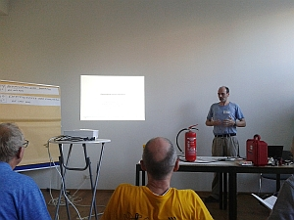
Im Anschluss brachte uns Cord Elias mit seiner anschaulichen Experimentalpräsentation zum Thema „Elektrogeräte sicher reparieren“ die Gefahren des elektrischen Stroms näher und erläuterte, mit welchen Vorkehrungen man im Reparaturcafé für mehr Sicherheit sorgen und Unfällen und Schäden besser vorbeugen kann. Er betonte neben der Bedeutung der fünf Sicherheitsregeln, wie wichtig Ordnung und Sorgfalt beim Arbeiten sind, vermittelte konkrete Tipps und gab Empfehlungen zur technischen Ausstattung eines RepairCafés sowie zu weiterführender Literatur.
Während einer kurzen Mittagspause mit leckerem vegetarischem Imbiss hatten wir dann etwas Gelegenheit, uns untereinander in entspannter Atmosphäre näher kennenzulernen und nett miteinander zu plaudern.
Weiter ging es danach bei einer aufschlussreichen Diskussionsrunde mit dem Kampagnenteam von Schraube locker?! und Johanna Sydow, Koordinatorin des Runden Tisches Reparatur. Gemeinsam sammelten wir Ideen, wie man dem Recht auf Reparatur zukünftig mehr Gehör verschaffen kann, besprachen die aktuelle Online-Petition, diskutierten mögliche Aktionen zum bevorstehenden Internationalen Repair Day und tauschten uns über Wege aus, hierüber mit Politiker bzw. Vertreter von Stadt, Gemeinde oder Kommune ins Gespräch zu kommen.
Tom von der anstiftung erläuterte in der nächsten Themenrunde die seit Juni für Reparaturinitiativen geschaffene Möglichkeit, einen digitalen Laufzettel zu führen und damit Statistiken zur eigenen Reparaturarbeit sichtbar zu machen. Angeregt wurde zusammen darüber nachgedacht, wie solche Zahlen in Zukunft einfacher erfasst und wie vielleicht auch bestehende Laufzettel nachträglich digitalisiert und in die Statistik mit einbezogen werden können.
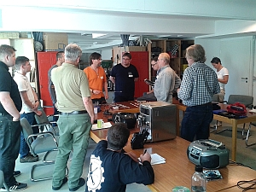
Zu guter Letzt freuten wir uns über einen regen Wissensaustausch mit Reparaturprofi Lars Gauster, von dem wir wertvolle Tipps zur schnellen und effektiven Fehlersuche an kaputten Geräten erhielten. Neben zahlreichen Tricks für die Reparatur von Consumer- und Haushaltsgeräten bekamen wir im Workshops auch einige Empfehlungen, welche Werkzeuge bei diversen Reparaturen hilfreich sind.
So ging ein spannender und erlebnisreicher Tag mit einer Fülle an Themen und Infos leider viel zu schnell zu Ende. Wir danken den Organisatoren der anstiftung und des Sandershauses für diese informative und abwechslungsreiche Veranstaltung. Wir haben viele Eindrücke, einige tolle Ideen und sehr viel Motivation mit nach Hause genommen. Hoffentlich sehen wir uns bald wieder.

